# 检测任务创建需要调整的内容

1. 导入检测清单的模板需要调整，首行都作为文件名标题行，不导入。导入项目标题行从第二行开始。

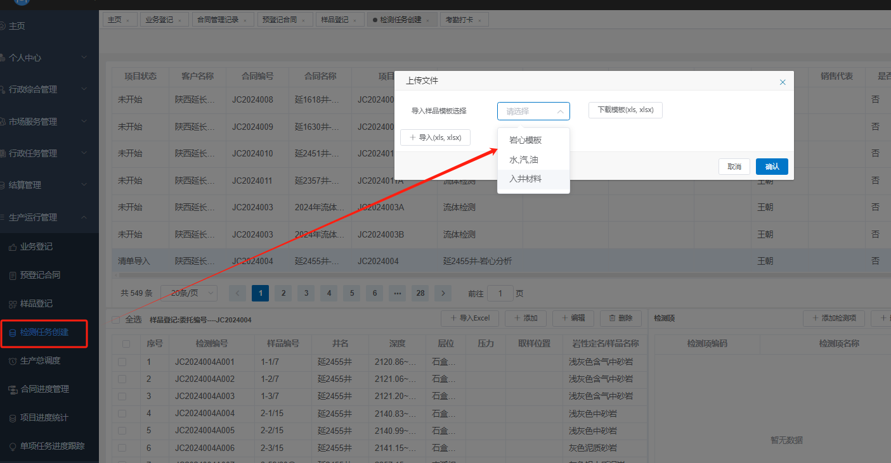

* 1. 岩心，第三行为委托方，指定检测项目名称。内容从第4行，开始导入。

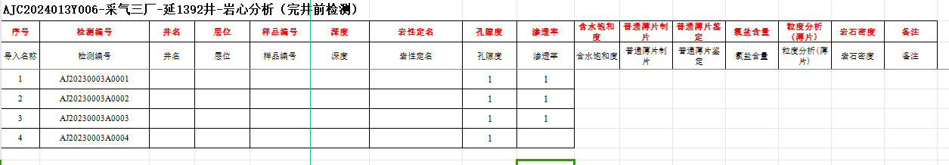

* 1. 水、气、油，从第4行导入

